Занятие 20.
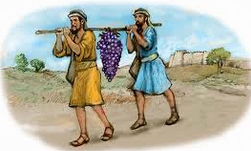
Иисус Навин – вождь израильского народа
Разведчики в Ханаане Числа С. 34. 5.10
Разведчики (соглядатаи) 40 дней осматривали Ханаан и, возвратившись, принесли с собой чудные плоды и виноградную кисть невиданных размеров, чтобы показать, какая это плодородная земля. Они рассказали, что жители ее сильны и евреям ни за что не победить их. Из 12 соглядатаев только Иисус Навин и Халев не убоялись и призывали евреев уповать на Господа.
Иисус Навин - предводитель
Книга Иисуса Навина
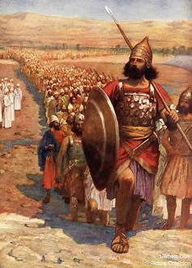
За 40 лет странствования по пустыне умерли все евреи, вышедшие взрослыми из Египта. По слову Божию, остались в живых только Иисус Навин и Халев. После смерти Моисея, Господь явился Иисусу Навину и сказал: «Теперь ты будешь предводителем народа еврейского вместо раба Моего Моисея. Будь тверд и усердно исполняй Мой закон, и ничего не бойся, потому что Я буду с тобой». С. 36. 6.2
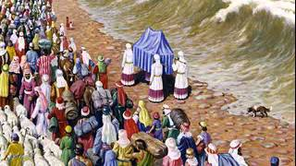
Переход через Иордан
При переходе через Иордан, по велению Божию, вода в реке расступилась, как только священники, несшие Ковчег Завета, вступили в воду, и евреи перешли по сухому дну реки.
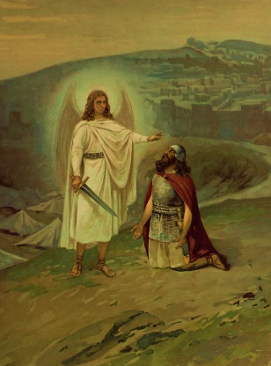
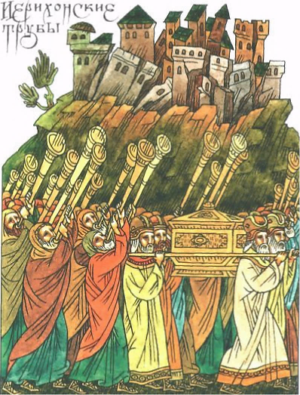
Взятие Иерихона
Иисусу Навину явился Ангел Господень в виде воина с мечом. Иисус благоговейно поклонился и получил от Бога откровение, как ему надлежит взять город.
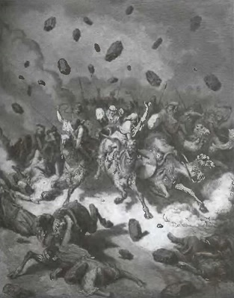
Неприступные стены Иерихона сотряслись и обрушились до основания на 7 день – в день Господень. Воины Израиля пощадили только Раав и её родственников. Живя среди Израильтян, Раав стала женой Салмона, князя из колена Иудина, и матерью Вооза — предками царя Давида. Именно среди её потомков через много веков родился Мессия.
Битва за город Гаваон
Евреи выступили против объединённого войска пяти ханаанских царей. Господь повелел Иисусу напасть на неприятеля внезапно. Каменный град с неба довершил разгром. Господь бросал на бегущих неприятелей с небес большие камни, чудом не поражавшие еврейского войска. Ученые объясняют это явление метеоритным дождем или очень крупным градом весом в 1 килограмм.
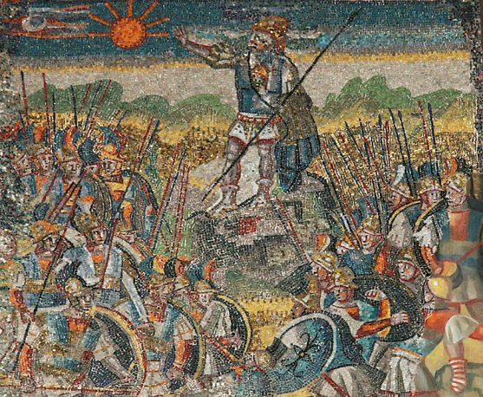
Для избиения врага одного дня было недостаточно. Иисус Навин с крепкой верой повелел солнцу остановиться. И остановилось солнце, и луна стояла. И не было такого дня, в который Господь так слушал человека. Противник был полностью уничтожен.
Завоевание израильтянами земли Обетованной длилось семь лет. В течение этой войны были покорены семь народов и пали в битвах тридцать царей. Языческие племена, населяющие землю, по большей части погибли.
Ханаан был разделён между двенадцатью коленами израильскими так, как завещал это сделать патриарх Иаков.
Умирая в возрасте 110 лет, Иисус Навин завещал своему народу хранить истинную веру и не изменять Богу Живому. Это было залогом благоденствия и процветания сынов Израиля на века. Иисус Навин прообразовал Иисуса Христа, Который вводит людей в Царствие Небесное.
Кн. Иисуса Навина, 2, 24:36

Навин же верой крепок был и храбростью своей.
И потому он победил языческих царей.

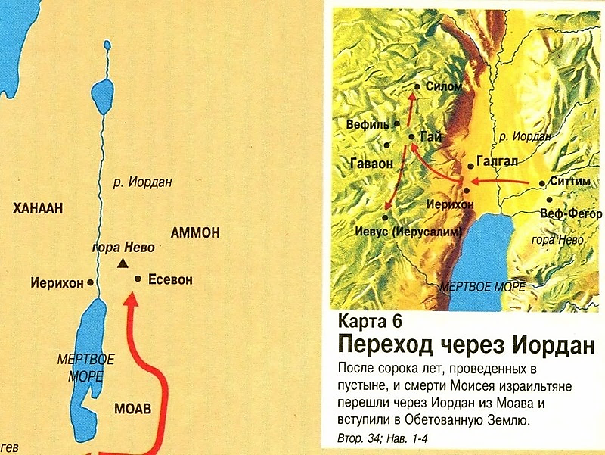

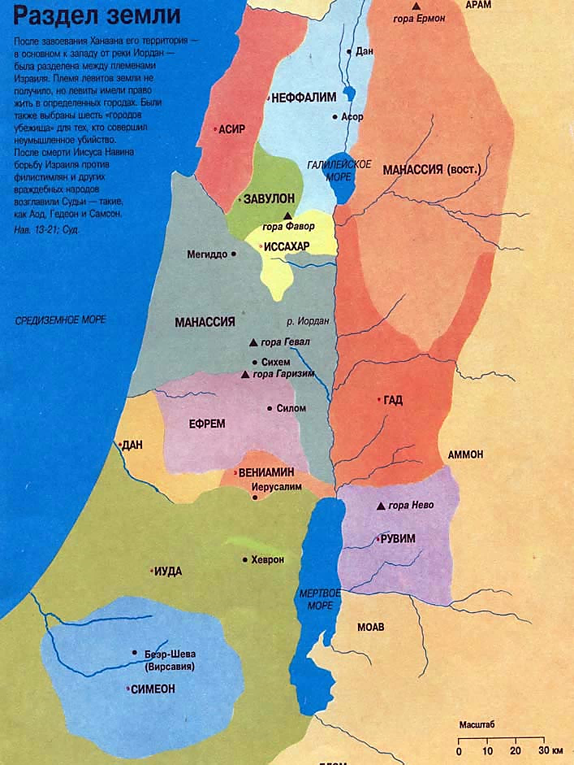

Занятие 21.
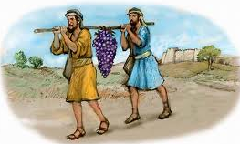
Иисус Навин – вождь израильского народа
Разведчики в Ханаане Числа С. 34. 5.10
Разведчики (_______________________________) 40 дней осматривали Ханаан и, возвратившись, принесли с собой чудные плоды и виноградную кисть невиданных размеров, чтобы показать, какая это плодородная земля. Они рассказали, что жители ее сильны и евреям ни за что не победить их. Из 12 соглядатаев только Иисус Навин и Халев не убоялись и призывали евреев уповать на Господа.
Иисус Навин - предводитель
Книга Иисуса Навина
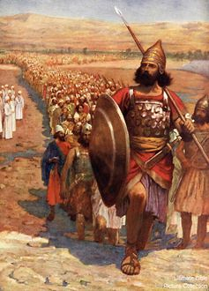
За 40 лет странствования по пустыне умерли все евреи, вышедшие взрослыми из Египта. По слову Божию, остались в живых только Иисус Навин и Халев. После смерти Моисея, Господь явился Иисусу Навину и сказал: «Теперь ты будешь предводителем народа еврейского вместо раба Моего Моисея. Будь тверд и усердно исполняй Мой закон, и ничего не бойся, потому что Я буду с тобой». С. 36. 6.2
Переход через ______________________
При переходе через Иордан, по велению Божию, вода в реке расступилась, как только священники, несшие Ковчег Завета, вступили в воду, и евреи перешли по сухому дну реки.
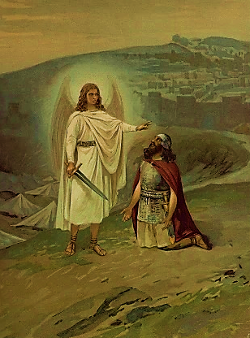
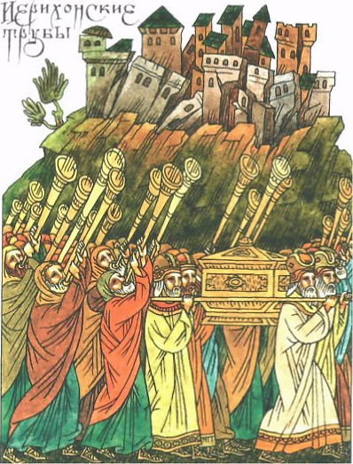
Взятие ______________________________
Иисусу Навину явился Ангел Господень в виде воина с мечом. Иисус благоговейно поклонился и получил от Бога откровение, как ему надлежит взять город.
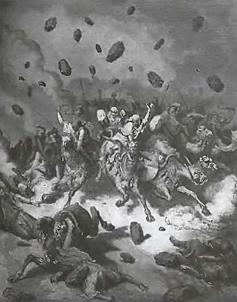
Неприступные стены Иерихона сотряслись и обрушились до основания на ___день – в день Господень. Воины Израиля пощадили только ________________________ и её родственников. Живя среди Израильтян, Раав стала женой Салмона, князя из колена Иудина, и матерью Вооза — предками царя Давида. Именно среди её потомков через много веков родился _______________________________.
Битва за город __________________________________
Евреи выступили против объединённого войска пяти ханаанских царей. Господь повелел Иисусу напасть на неприятеля внезапно. _______________________________________ с неба довершил разгром. Ученые объясняют это явление метеоритным дождем или очень крупным градом весом в __ килограмм.
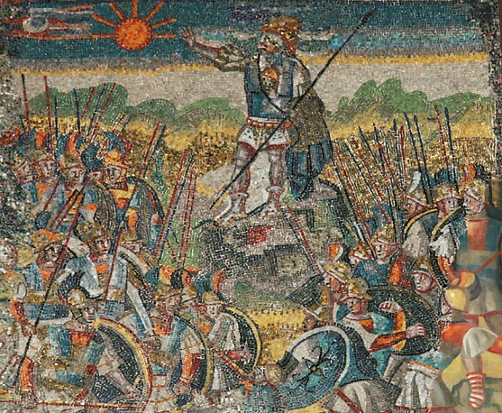
Для избиения врага одного дня было недостаточно. Иисус Навин с крепкой верой повелел солнцу остановиться. И остановилось солнце, и луна стояла. И не было такого дня, в который Господь так слушал человека. Противник был полностью уничтожен.
Завоевание израильтянами земли Обетованной длилось ___ лет. В течение этой войны были покорены ___ народов и пали в битвах ___ царей. Языческие племена, населяющие землю, по большей части погибли.
Ханаан был разделён между двенадцатью коленами израильскими так, как завещал это сделать патриарх Иаков.
Умирая в возрасте 110 лет, Иисус Навин завещал своему народу _________________________________________ _______________________________________________________________. Это было залогом благоденствия и процветания сынов Израиля на века. Иисус Навин прообразовал ________________________________________, Который вводит людей в _____________________________________________________________. Кн. Иисуса Навина, 2, 24:36

